ReadMe

环境配置：微信开发者工具v1.03.210150、IDEA2019.3(UItimate Edition)、JDK1.8、Navicat Premium15、MySQL5.7.23、Maven3.6。

1. 配置JDK1.8：[JDK1.8下载、安装和环境配置教程_KristenX的博客-CSDN博客_jdk1.8下载与安装教程](https://blog.csdn.net/weixin_44084189/article/details/98966787/)
2. IDEA2019.3：[IDEA 2019.3激活破解教程（永久）丶Java教程网-IT开发者们的技术天堂 (liangzl.com)](https://www.liangzl.com/get-article-detail-158750.html)
3. 微信开发者工具：[微信Web开发者工具-下载、安装和使用图解 - 圆圆测试日记 - 博客园 (cnblogs.com)](https://www.cnblogs.com/zhuochong/p/10436647.html)
4. MySQL5.7：[MySQL 5.7.27详细下载安装配置教程_ZZZhonngger的博客-CSDN博客_mysql5.7安装配置教程](https://blog.csdn.net/weixin_43395911/article/details/99702121)
5. Navicat Premium15：[Navicat Premium 15 永久破解激活工具及安装教程(亲测可用)_数据库其它_脚本之家 (jb51.net)](https://www.jb51.net/article/199496.htm)
6. Maven配置：[使用IntelliJ IDEA 配置Maven（入门）_记事本-CSDN博客](https://blog.csdn.net/qq_32588349/article/details/51461182)

系统功能：运行SpringBoot，编译运行已导入的微信小程序，即可在微信开发者工具左边显示小程序界面。主页如下：

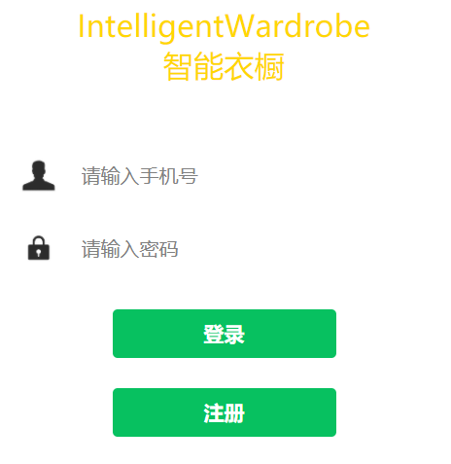

新用户登陆前需要进行注册。

用户进入系统后，分为四个tab：

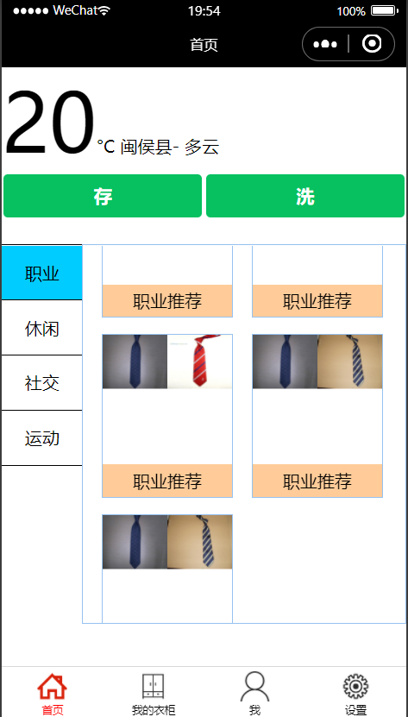

首页中推荐衣服功能的数据来源是用户自定义的套装，所以使用推荐套装前需要自行定义一些套装。衣柜页面如下：

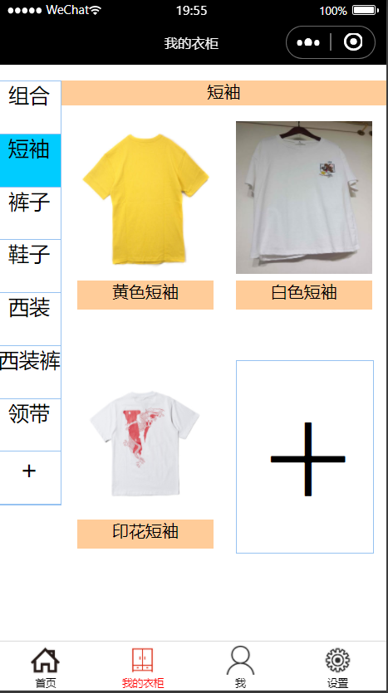

用户可根据需要自行增删改查衣服、衣服类型、套装（组合），其中类型的修改需要切换到目标类型，并长按目标类型。添加组合页面如下：

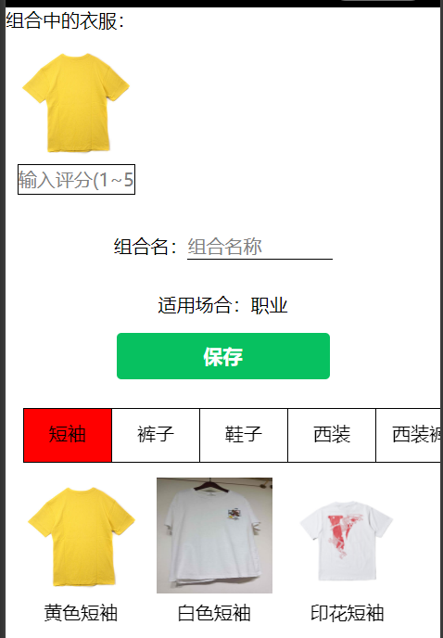

组合中的单品需要用户输入单品评分，评分来源可以是自己或他人的评价。“我”页面如下：

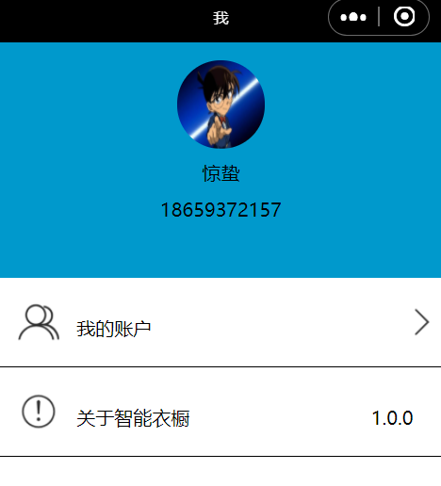

用户点击我的账户后可以修改个人头像和昵称。最后一个tab设置里面仅有退出登录功能。

大体这样介绍，老师有不懂的地方可以详细交流。